Omm for you – Das Feel Good Spiel
Das Komplimente-Spiel mit Wohlfühlfaktor

Komplimente sind Balsam für die Seele, festigen eine Freundschaft und machen einfach glücklich. Und das beste: Das gilt nicht nur für das Bekommen, sondern auch für das Aussprechen eines Kompliments! Das Omm for you Feel Good Spiel hilft dabei, einen bewussten Moment für Komplimente zu schaffen, die richtigen Themen und Formulierungen zu finden. Bei diesem außergewöhnlichen Spiel geht es nicht um Gewinnen oder Verlieren, sondern einzig und allein um positive Vibes und das innere Wohlbefinden.

Das Konzept hinter dem Gute-Laune-Spiel ist die „warme Dusche“: Im Laufe des Spiels machen sich die Spielenden gegenseitig Komplimente, erinnern sich an tolle gemeinsame Momente und freuen sich gemeinsam über die gegenseitige Wertschätzung – Glücksgefühle garantiert! Auf insgesamt 110 Karten finden sich viele Ideen und Denkanstöße für liebe Worte und besondere Komplimente, die das Herz erwärmen und sofort ein Lächeln ins Gesicht zaubern.

So wird’s gespielt:
In jeder Runde erhält eine Person Komplimente von ihren Mitspieler*innen. Eine*r zieht eine Karte mit einer Kompliment-Idee und liest sie laut vor. Die übrigen Spielenden ergänzen diese um ihr ganz persönliches Kompliment und schreiben dieses auf einen Zettel. Im Anschluss werden alle Komplimente vorgelesen.

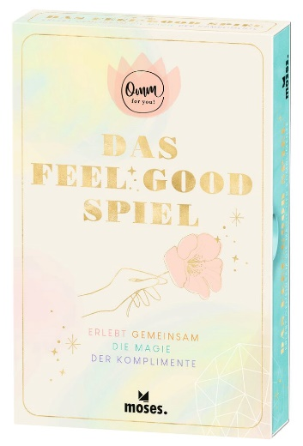

Omm for you
Das Feel Good Spiel NEU
Erlebt gemeinsam die Magie der Komplimente

Text: Nicola Berger
110 Karten, 1 Notizblock, 1 Anleitung
ab 8 Jahren, 4-8 Spieler*innen, ca. 20 Minuten
10 cm x 15,3 cm x3 cm

63332 | € 12,95/Stück (UVP)
moses. Verlag, Kempen 2022
lieferbar ab Januar 2022

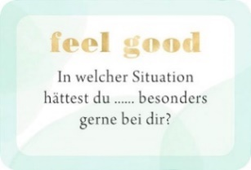
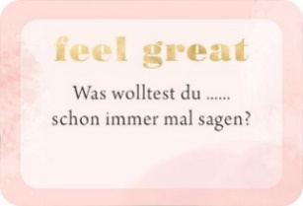

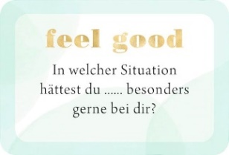
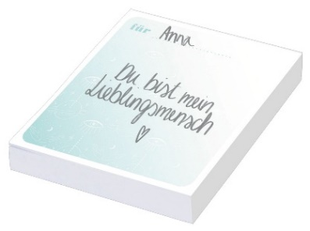

Die Autorin Kerry Ward ist die erste Tarot-Kolumnistin der britischen Ausgabe der „Cosmopolitan“. Für die Zeitschrift „Soul & Spirit“ schreibt sie über Tarot, Wahrsagen, Astrologie und weitere Themen aus der Welt der Esotherik. Als „Tarotbella“ legt sie zudem auf www.tarotbella.etsy.com jeder Tarot-Interessierten persönlich die Karten.

